[*Nota per l’insegnante e per il genitore*: Quest’attività prevede un primo momento in cui il bambino svolge a casa la scheda con l’aiuto del genitore (che gli legge il testo, gli spiega eventuali termini non chiari e lo guida a formulare le risposte alle domande) e un secondo momento in cui il bambino, con l’aiuto del genitore, si collega in videoconferenza con l’insegnante (in piccoli gruppi di max 8 bambini) e racconta le risposte che ha costruito. Se potete stampate la scheda, altrimenti lavorate visualizzandola sul vostro dispositivo. Durante la sessione di videoconferenza, l’insegnante deve proiettare la scheda e leggerla ai bambini, se necessario anche più volte. Solo il testo in STAMPATELLO, dove presente, deve essere letto in modo autonomo dai bambini.]

|  |  |  |  |  |
| --- | --- | --- | --- | --- |
| Data | Città | Scuola | Classe | Nome Allievo |

*Leggi il seguente testo:*

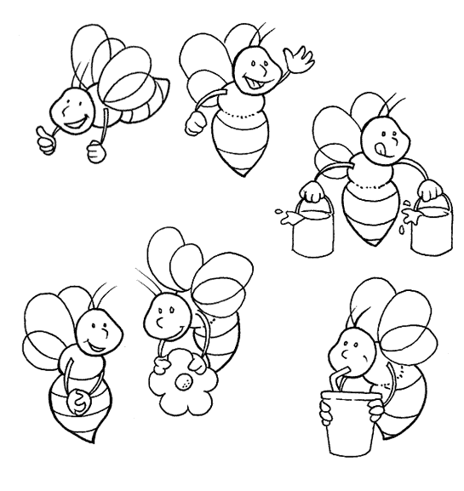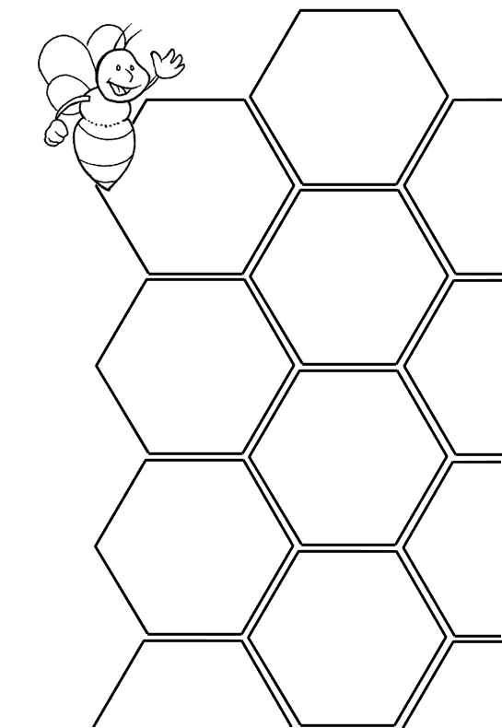

**LE API**

LE API SONO INSETTI SOCIALI E PER QUESTO VIVONO IN COLONIE NUMEROSE.

LA CASA DI UNA COLONIA D’API SI CHIAMA ALVEARE.

L’ALVEARE NATURALE È COMPOSTO DA DIVERSI FAVI.

I FAVI SONO DELLE COSTRUZIONI IN CERA D’API, DALLA FORMA APPIATTITA E ALLUNGATA, SUDDIVISE IN PICCOLE CELLE ESAGONALI.

IN OGNI ALVEARE VIVE UN’APE REGINA, CHE HA IL COMPITO DI DEPORRE LE UOVA. E’ PIU’ GRANDE DELLE ALTRE E HA UNA FORMA ALLUNGATA.

VI SONO POI I FUCHI, I MASCHI DELLA FAMIGLIA, CHE SONO UN PO’ PIU’ PICCOLI DELLA REGINA E HANNO UN CORPO ARROTONDATO E COPERTO DI PELI.

INFINE LE API OPERAIE, ANCORA PIU’ PICCOLE, CHE SI DEDICANO ALLA CURA DELLE LARVE, ALLA PULIZIA, ALLA RICERCA DEL CIBO ED A TUTTE LE ALTRE ESIGENZE DELLA COLONIA.

[testo adattato da http://www.latecadidattica.it/seconda2011/api_miele_percorso_didattico.pdf]

*Quando te lo chiederà l’insegnante rispondi oralmente alle seguenti domande:*

1. Perché le api vivono in COLONIE NUMEROSE?

[*Nota per l’insegnante e per il genitore*: In videoconferenza, dopo ogni domanda, l’insegnante chiede ad uno dei bambini presenti, a rotazione, di rispondere, argomentando opportunamente le risposte (es. Se la domanda chiede quanti alberi ci sono nella figura, non basta dire quanti alberi ci sono nella figura, bisogna anche indicare dove sono); chiede poi al gruppo se vi sono risposte differenti o idee alternative in proposito, esortando ad esporle.]

2. Cos’è un ALVEARE?

3. Qual è il compito dell’APE REGINA?

4. Quali sono i compiti delle API OPERAIE?

5. Cosa sono i FAVI?

6. Quanti favi si vedono nella figura? E quante celle?

7. Cosa vuol dire ESAGONALE?

8. Secondo te, cosa ci insegna il testo che hai letto?

9. Inventa una domanda che l’insegnante potrebbe farti sul testo e formula una risposta che ritieni corretta.

10. Adesso disegna due vignette: una che illustri un’APE REGINA e una che illustri un FUCO. Utilizza le informazioni presenti nel testo e, una volta finito, spiega all’insegnante perché i disegni che hai fatto secondo te sono corretti.

|  |  |
| --- | --- |
| APE REGINA | FUCO |